我国改革开放以来劳动投入增长及未来趋势

内容摘要：劳动力投入增长是改革开放以来中国经济快速发展的重要推动力量。本文测算，综合考虑劳动力数量和质量，中国劳动投入在1978-2012年间年均增长3.3%，其中数量变化对劳动力投入增长的贡献为45%，质量变化对劳动力投入增长的贡献为55%。展望“十三五”，中国就业人口数量将总体趋于下降，而劳动力质量则将继续提高，“人才红利”将逐步取代“人口红利”成为经济增长的重要推动力量。

一、改革开放以来中国劳动力投入的变化
1、劳动力投入总量逐步见顶
在人口转型推动下，改革开放以来的30多年时间里，中国15-64岁劳动年龄人口从1978年初的5.5亿人增加到2012年的9.9亿人，平均每年增长1.74%，较同期总人口增速高0.72个百分点。劳动年龄人口不断增加为我国经济发展提供了充足的劳动力供应。不过，受生育率下降以及人口老龄化程度不断加深影响，2002年以来我国劳动年龄人口增速不断趋缓，其中2012年仅增长0.29%。
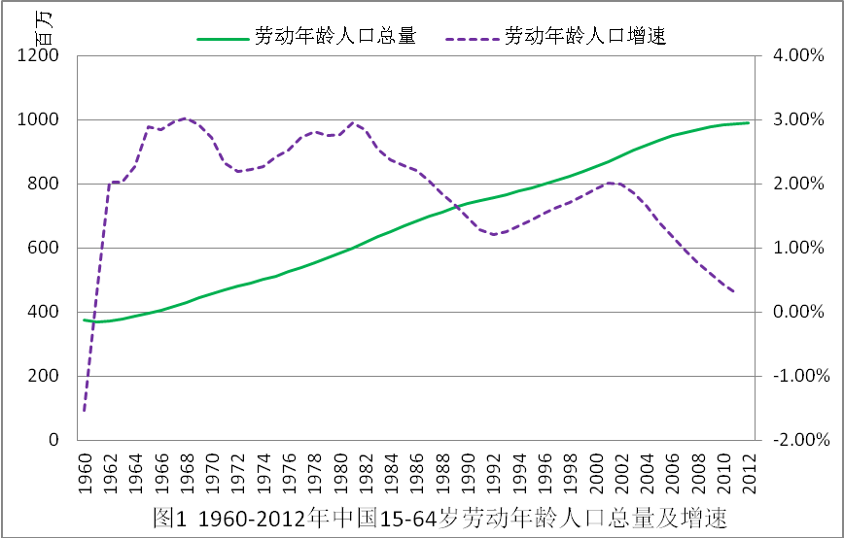
数据来源：世界银行。
劳动年龄人口总量反映了劳动力供给潜力，劳动年龄人口有多少转化为经济活动人口取决于劳动参与率。目前，我国虽仍是世界上劳动参与率最高的国家之一，但劳动参与率总体呈不断下滑趋势，从1990年的84.2%下降至2012年的77%，下降了7.2个百分点。造成劳动参与率下降的因素有多种，如年龄结构、性别结构、健康、教育、社会保障水平等。未来，随着社会保障水平的提升以及老龄化程度的加深，我国劳动参与率仍将下降。
分析改革开放以来劳动力投入总量增长情况，存在统计口径修正前后不一致的问题，如果直接采用统计数据将导致高估劳动力投入增长[]。为避免这种情况，这里假设1990年之前和1990年之后的劳动投入增速为真实增速，同时采用插值法获得1990年劳动力投入增速。按照这种方法测算，1978-2012年间我国就业人口总量累计增长65.7%，相当于年均增长1.5%，略低于劳动年龄人口增速。
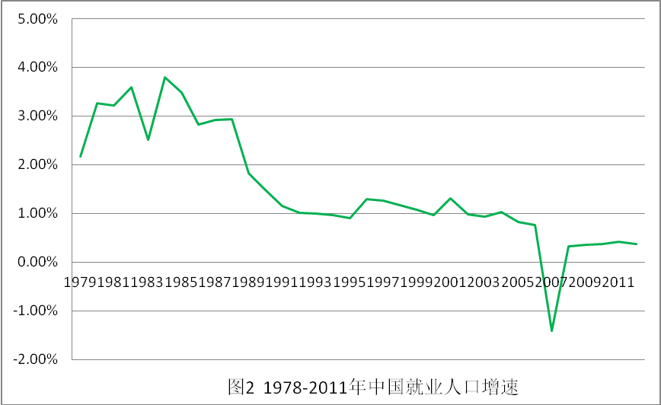
数据来源：《新中国60年统计资料汇编》，《中国统计年鉴2013》。
更进一步，图2显示中国就业人口增长大致可以分为三个阶段。第一阶段为改革开放初期至80年代末，该时期受劳动年龄人口快速增长以及改革开放创造大量的就业机会带动，就业人口迅速扩张。数据显示，1978-1988年的10年时间内中国就业人口总量累计增长了35.3%，相当于年均增长3.1%。此后，中国就业人口增长进入第二阶段。该阶段从上世纪90年代初一直持续到2006年。在该阶段，受就业参与率逐渐下降以及劳动年龄人口增速放缓等因素影响，中国就业人口增速较上一阶段下了一个台阶，大体维持年均1.1%的中速。随着世界金融危机爆发，中国就业人口增速进入第三阶段，增速进一步下滑，2008-2012年就业人口年均仅增长0.36%。该阶段就业增速下滑与人口老龄化导致劳动年龄人口增长进一步放缓有关。
另一方面，就业人数仅反映了劳动投入中的人数情况，没有考虑劳动力劳动时间变化的影响。即使在就业人数不变的情况下，由法定工作日调整、不充分就业人员比率的增减以及加班造成的单位劳动力劳动时间的变化也会导致劳动投入总量的变化。我国实施劳动时间调查相对较晚，利用可获得的数据，这里对2005至2012年的劳动投入数据进行了进一步调整，结果如表1。
表1：2005-2012年中国劳动投入增长 （%，小时）
 | 2005 | 2006 | 2007 | 2008 | 2009 | 2010 | 2011 | 2012
就业人数增速 | 0.83 | 0.76 | -1.41 | 0.32 | 0.35 | 0.37 | 0.41 | 0.37
周劳动时间 | 47.8 | 47.3 | 45.5 | 44.6 | 44.7 | 47 | 46.2 | 46.3
劳动投入增速 | 5.93 | -0.30 | -5.16 | -1.66 | 0.57 | 5.53 | -1.30 | 0.59
数据来源：历年《中国统计年鉴》，《中国劳动统计年鉴》。
利用周劳动时间对就业人数增速进行调整后，我们发现2005至2012年间中国劳动投入增长较仅考虑就业人数时出现较大变化。例如，受周劳动时间减少影响，2011年中国实际劳动投入较上年减少了1.30%，而如果仅考虑就业人数则增长0.41%。需要注意的是，国家统计局公布的城镇就业人员平均周劳动时间基于当年11月份的调查数据，如果11月份的经济形势与全年总体走势有较大偏差，此时使用周劳动时间对就业人数进行调整获得的劳动投入数据也将产生较大误差。
2、劳动力投入质量稳步提高
改革开放以来我国劳动力投入数量增长的同时质量也在不断提高。忽视质量变化而仅考虑数量增长将严重低估我国劳动力总投入的增长。以下仅从劳动力投入的产业结构、教育结构变化来简要分析我国劳动力质量变化情况。
（1）劳动力投入产业结构变化
改革开放至今，我国产业结构发生了巨大变化，而随着产业结构变化，劳动力从第一产业向第二、三产业大规模转移。1978至2012年间，中国第一产业就业人员比重从70.5%降至33.6%；而第二产业和第三产业就业人员比重则分别从17.3%和12.2%提高至30.3%和36.1%。
与第二、三产业相比，第一产业从业人员生产效率明显较低，劳动力由第一产业向二、三产业转移可以让我国在不增加劳动力投入数量的情况下实现更高的产出水平。为了衡量劳动力产业转移的这种影响，我们根据三次产业从业人员的相对生产率对劳动力投入情况进行调整（同时假设第一产业从业人员生产效率不变）。经过调整后可以发现，考虑劳动力产业转移的生产率差异后，中国1978至2012年的劳动总投入平均每年增长2.35%，较仅考虑就业人数时提高了0.86个百分点。
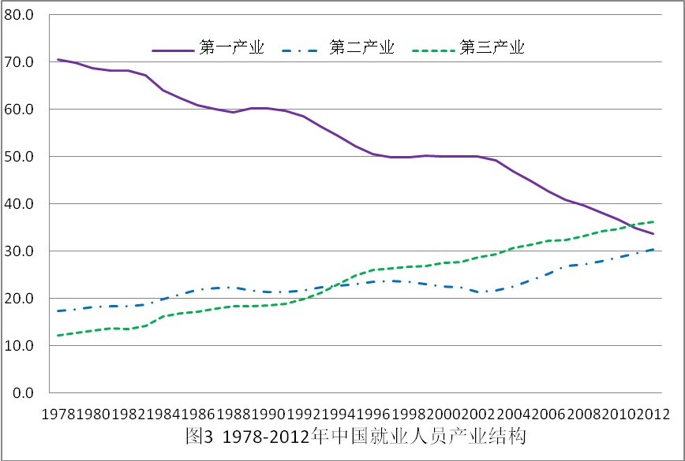
数据来源：《中国人口和就业统计年鉴2013》。
图4也显示，考虑产业转移后的劳动投入在国际金融危机爆发后总体处于下降态势，这一方面是因为劳动投入数量在逐步放缓，另一方面则因为第二、三产业就业人员相对于第一产业就业人员的劳动生产率优势在此期间不断缩小。
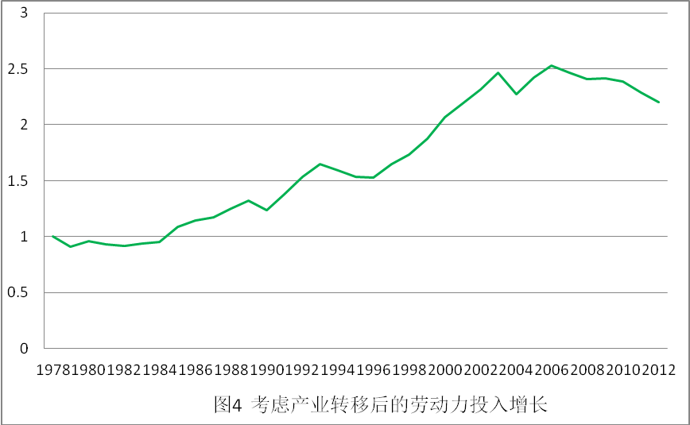
（2）劳动力受教育水平变化
一般而言，受教育水平越高的劳动力，其生产效率也越高，通过提高劳动力受教育水平可以在不增加劳动投入数量的情况下增加劳动总投入。改革开放以来，我国政府高度重视教育，政府和家庭层面对教育的投入水平不断提升，2012年教育投入占GDP比重已经超过4%的目标水平。
教育投入水平的不断提高在很大程度上提升了中国就业人口的受教育程度。从图5可以看出，虽然2001和2005年间中国就业人员的教育结构变化不大，但到2012年时，中国就业人员中未上过学和小学的比重较2005年大幅缩小，而高中、大专、大学本科等教育程度人员的比重则有较大幅度提高。
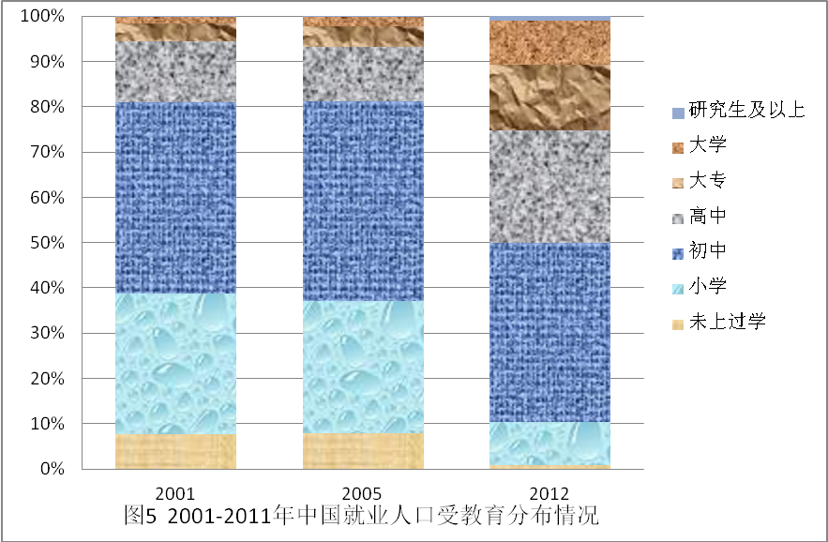
数据来源：历年《中国劳动统计年鉴》。
进一步地，我们根据就业人员的受教育结构情况，估计了1982-2012年中国就业人员的平均受教育年限，结果如图6所示。从图6可以看出，自改革开放以来，中国就业人员的受教育水平一直在稳步提升，从1982年的5.8年提高至2012年的10.9年。特别是2005年以来，中国就业人员受教育水平的提高速度进一步加快，这与中国加快推进高等教育普及化有很大关系。如果假设教育的回报率为8%，那么在其他条件不变的情况下，教育水平提升带来的劳动力质量提高将导致中国1982-2012年的劳动总投入在原来的基础上提高40%左右。在综合考虑了劳动力产业结构转移和教育水平提升导致的质量提升因素后，中国1978-2012年的劳动力投入年均增长达3.3%左右，较仅考虑劳动力数量投入时高1.8个百分点。这也就是说，中国改革开放以来的劳动投入增长中有一半以上可以归因于质量提升，数量扩张仅占劳动投入增长的45%左右。
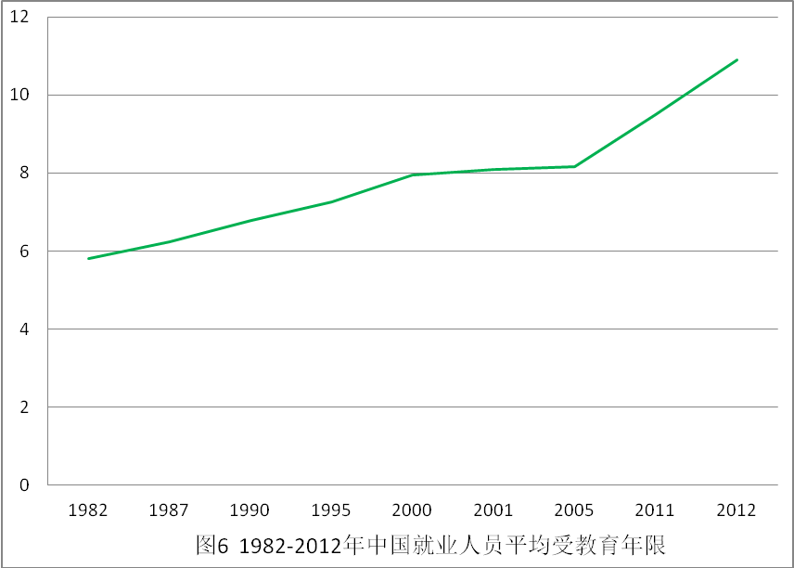
数据来源：历年《中国劳动统计年鉴》。
二、中国劳动投入发展趋势
以上分析发现，综合考虑劳动力投入数量和质量因素后，我国1978-2012年间劳动投入年均增长3.3%，其中产业转移和受教育水平提高等在劳动投入增长中所做的贡献达一半以上。那么，“十三五”时期我国劳动投入能否继续保持较快增长势头呢？总体来看，受人口转型影响，我国劳动年龄人口总数在“十三五”期间将触顶回落，由此带动就业人口数量逐步下降；与此同时，劳动力产业转移和教育水平提升还有较大空间，“十三五”期间劳动投入增长将主要依赖质量提升。
1、我国就业人口数量将逐步回落
统计数据显示，我国15-59岁劳动年龄人口绝对数量和占比自2012年起就开始出现下滑。根据联合国人口预测结果，“十三五”期间，在人口转型力量的推动下，我国15-59岁的劳动年龄人口总量将延续“十二五”时期的下降势头继续回落，15-64岁的劳动年龄人口总量也将在“十三五”期间触顶回落。预测显示，我国15-59岁劳动年龄人口在“十三五”期间将减少875万人左右，而15-64岁劳动年龄人口总量将减少1056万左右，降幅分别为0.93%和1.04%。
此外，“十三五”期间我国不同年龄段的劳动力出现明显分化，其中，年轻劳动力大幅下降，而中老年劳动力总量则继续增长。预测数据显示，2016-2020年间，我国15-34岁的年轻劳动力总量将减少2573.4万左右，降幅达6.4%；而35-59岁的劳动年龄人口在“十三五”期间将增加2021万人，增长3.8%。劳动年龄人口内部结构变化将给劳动力市场带来更多的结构性矛盾。
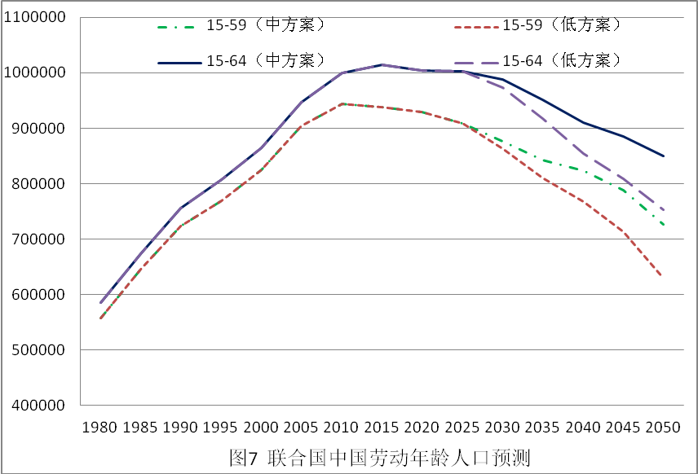
数据来源：UN, World Population Prospects, The 2012 Revision.
如上所述，影响劳动力供给的因素除了劳动年龄人口总量外，还需考虑劳动参与率以及劳动强度问题。“十三五”期间，在这两个方面也不会有大的改善。
劳动参与率方面，我国目前仍有一定的下降空间。首先，与世界主要国家相比，我国的劳动参与率仍属于最高的国家之一，如果以国际平均水平为标准，未来还有一定的下降空间；其次，随着社会保障体系日趋完善，老年人就业将减少，使劳动参与率下降；第三，劳动参与率一般在30-40岁之间最高，此后就将趋于下降。目前我国人口年龄中位数约为36岁，正处于劳动参与率最高的阶段。未来，随着人口老龄化程度进一步加深，劳动参与率趋于下降。
表2：主要国家15-64岁劳动年龄人口劳动参与率情况 （%）
 | 1990 | 1995 | 2000 | 2005 | 2010 | 2012
中国 | 84.2 | 84.0 | 82.4 | 78.6 | 76.4 | 77.0
澳大利亚 | 73.6 | 74.2 | 74.0 | 75.4 | 76.5 | 76.4
巴西 | 67.9 | 72.6 | 71.8 | 74.6 | 74.8 | 74.9
加拿大 | 76.7 | 74.7 | 76.2 | 77.7 | 77.9 | 77.9
法国 | 66.6 | 67.7 | 68.7 | 69.7 | 70.3 | 70.7
德国 | 67.4 | 70.7 | 71.5 | 74.0 | 76.8 | 77.4
日本 | 69.9 | 71.6 | 72.4 | 72.7 | 74.0 | 74.1
韩国 | 62.5 | 64.5 | 64.2 | 65.6 | 65.1 | 65.7
印度 | 62.8 | 62.6 | 61.3 | 63.2 | 57.7 | 57.9
俄罗斯 | 76.3 | 70.8 | 70.4 | 71.6 | 72.7 | 73.1
南非 | 56.1 | 57.8 | 59.3 | 57.3 | 54.9 | 55.7
英国 | 77.1 | 75.1 | 75.7 | 75.3 | 75.3 | 76.0
美国 | 75.7 | 76.0 | 76.3 | 74.2 | 72.5 | 72.0
数据来源：世界银行。
劳动强度方面，我们预计“十三五”期间我国就业人员的劳动强度也将趋于下降。一是从国际标准来看，我国就业人员的劳动强度较高。目前，我国就业人员周工作时间达46小时，而欧盟27国平均周工作时间为38小时，美国平均每周为37.9小时。随着经济社会发展水平的提高，人们对闲暇的需求也将稳步提升，从而导致我国就业人员劳动强度趋于下降。二是与就业参与率相似，年龄也对劳动强度有重要影响。图8显示，随着年龄提高，就业人员的周工作小时数总体不断下降。由于我国就业人口年龄水平仍不断上升，这将导致就业人员的平均劳动强度下降。三是不同教育层次的劳动力周工作时间也有较大差异，其中以初中学历的就业人员劳动强度最高。我国就业人员平均受教育水平已经达10.9年，正处于从初中向高中的转变阶段，这也将在一定程度上降低劳动强度。
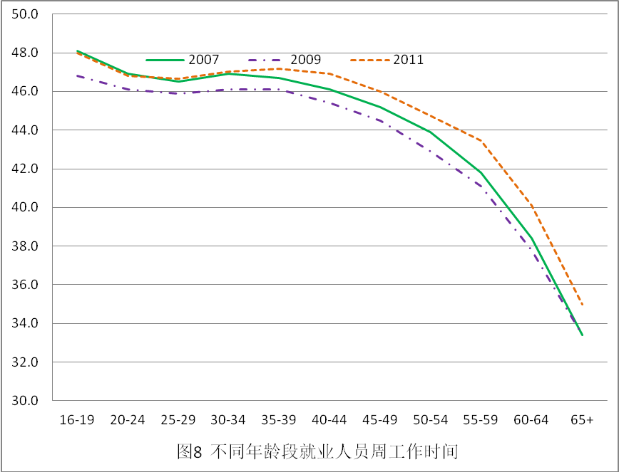
数据来源：《中国人口和就业统计年鉴2012》。
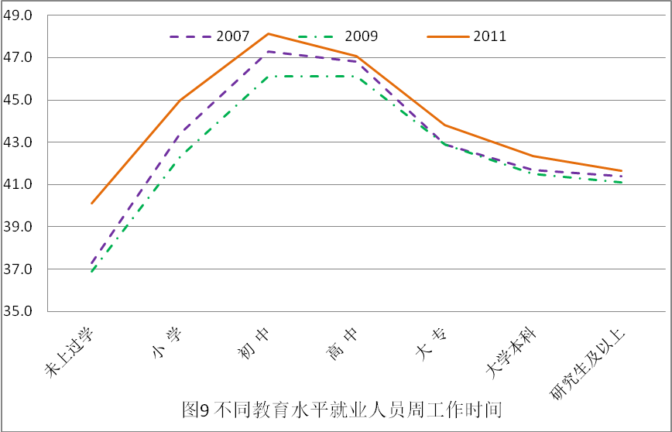
数据来源：《中国人口和就业统计年鉴2012》。
2、我国劳动力质量仍有较大提升空间
劳动力产业转移方面，目前发达国家农业就业人口占全部就业人口的比重平均约为3.1%，而我国2011年时第一产业就业人口比重仍高达34.8%，与韩国1980年时的水平相当。随着我国继续加快产业转型升级步伐，“十三五”期间第一产业就业人员比重将继续下降，而第二、三产业就业人员比重则将稳步上升。根据过去三十多年的发展趋势并参考韩国等国家的劳动力产业转移的经验，预计到2020年时我国第一产业就业人口占总就业人口的比重将降至22%左右，而第二、三产业就业人口比重则分别升至36%和42%。假设劳动总量不变，同时假设三次产业就业人口劳动生产率差距维持2012年的水平，那么“十三五”期间由劳动力产业转移带来的劳动投入将平均每年增长1.5%。
劳动力教育水平提升方面，我国同样还有很大的进步空间。教育部预计，到2020年时中国新增劳动力的平均受教育年限将从目前的12.4年提高至13.5年，而劳动年龄人口平均受教育年限则从9.5年提高至11.2年。假设教育回报率回落至相对保守的6%，那么教育水平提升带来的劳动效率提高将导致中国的劳动投入在原来的基础上再平均每年增长1%。
三、结论及政策建议
“十三五”期间我国劳动年龄人口数量将逐步趋于下降，但劳动力产业转移和教育水平提高则将继续提高我国劳动力质量。综合考虑劳动力数量和质量两方面变化，“十三五”期间我国劳动力投入每年仍有望保持2%左右的增速。鉴于中国在提升劳动力质量方面还有较大的潜力可挖，应加快促进劳动力从第一产业向二、三产业转移，加大教育等人力资本投资力度，以缓解就业人口数量下降对经济发展造成的负面冲击，关键是要实现从“人口红利”向“人才红利”的转变。对此，有以下建议：
1、深入挖掘人口潜力，确保劳动力供给总体稳定
一是要加快推进新型城镇化和农业生产现代化，提高农业生产效率，进一步释放农村劳动力转移潜力，加快农业人口向非农产业转移；二是要积极推进户籍制度改革，大力改善农民工在城市就业、住房、医疗、子女入学等方面的待遇，推动农民工市民化；三是要加快推动劳动力市场制度和社会保障制度改革，推行鼓励就业政策，遏制劳动参与率下滑趋势，提高劳动者就业积极性；四是要推动退休制度改革，逐步延长法定退休年龄，并根据行业特殊性对部分行业实行男女同龄退休，扩大劳动力供给规模。
2、加强人力资本投资，全面提升劳动者素质
一是要继续加大公共教育支出力度，努力改善各级学校特别是农村贫困、落后地区学校的教学条件，加快学校课程和专业设置改革步伐，加强市场紧缺的技能型人才培养，积极推行素质教育，全面提升教育质量；二是要积极鼓励社会资本和外资投资教育事业，并给予土地、税收等方面优惠，扩大教育供给，提高教育领域市场竞争力度；三是要进一步完善相关法律法规，鼓励企业积极开展职工在职培训，将企业用于职工培训的相关费用列入成本；四是要加快推动学习型社会建设步伐，加大宣传力度，在全社会形成终身学习的良好风气，提升整个社会的竞争力。
3、积极参与国际人才竞争，大力引进国外优秀人才
一是要积极借鉴美国、欧洲等发达国家经验，加快推动《外国人在中国永久居留审批管理办法》的修订工作，放宽永久居留权的工作年限等限制性条件；二是要鼓励有实力的高校积极参与国际生源竞争，进一步扩大国内高校的国际生源比例。鼓励国内企业积极接纳优秀国际毕业生，为优秀国际生源本土就业、创业创造更加便捷的条件；三是要努力改善优秀人才的工作环境和生活环境，减少人才外流现象，增强我国对优秀人才的吸引力。
（经济预测部：耿德伟）

[?] Alwyn Yound. Gold into Base Metals: Productivity Growth in the PRC during the Reform Period. JPE,2003

